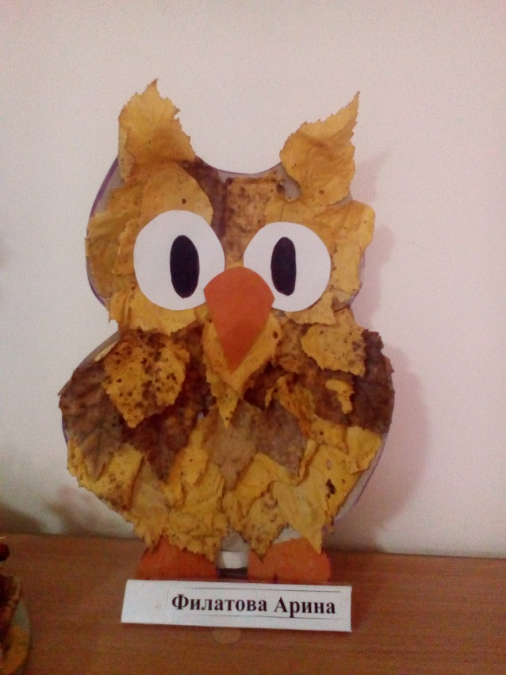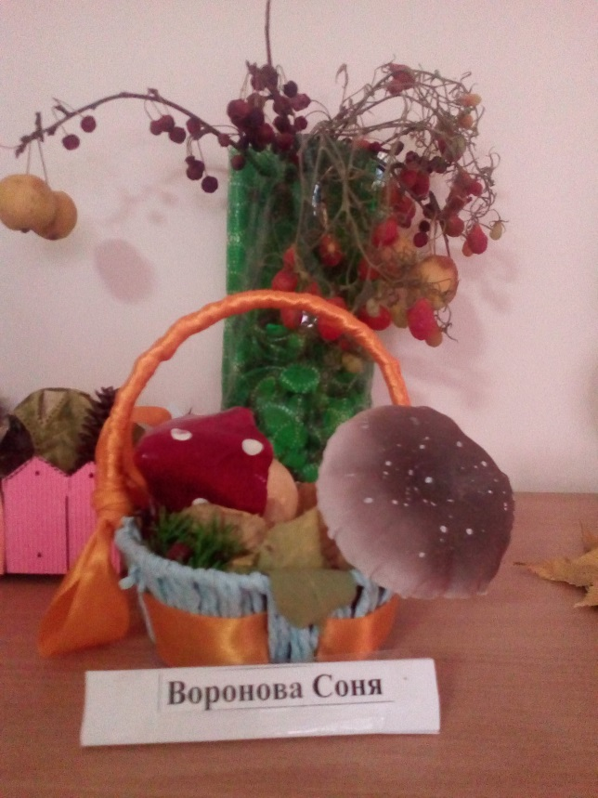
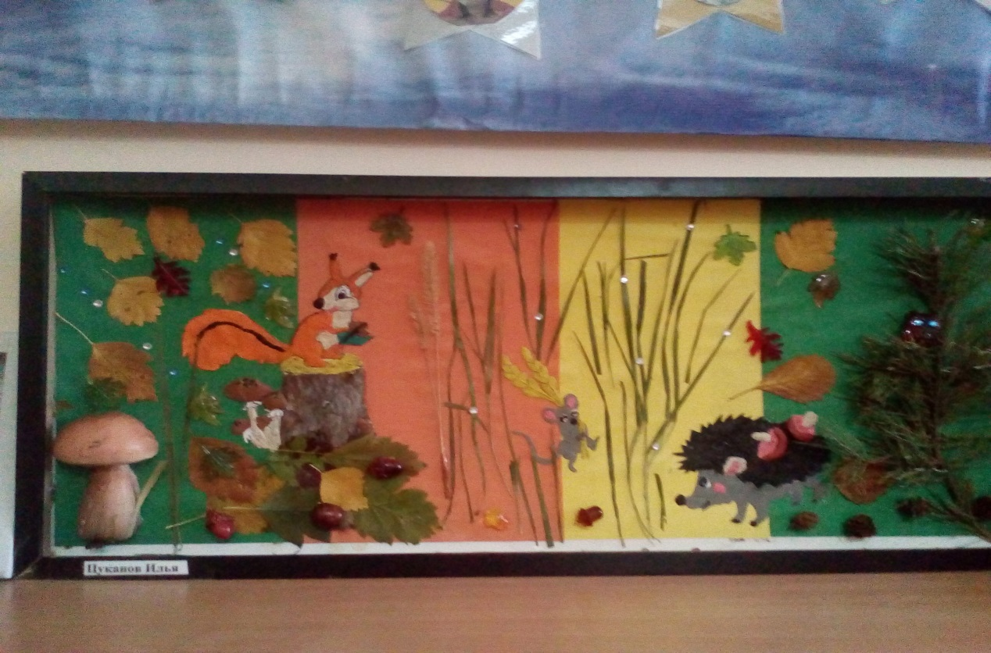
В оформлении выставки «Осенние фантазии» активно принимали участие и дети, и родители. Проявили выдумку, творческие способности. В нашей группе праздник осени продолжается.

